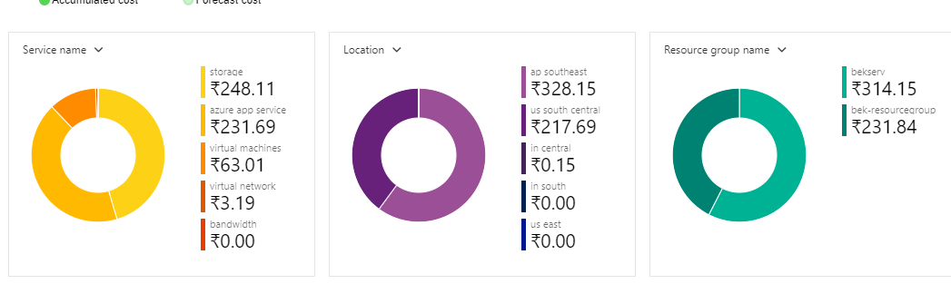

2845

2,782.99.

₹2,716.09.

-------

2588